ГУО «БГУИР»

Факультет информационных технологий и управления

Кафедра вычислительных методов и программирования

Отчет по

Лабораторной работе №8

Алгоритмы вычисления интегралов

Подготовил:

Студент гр.222401

Горгиладзе Т.З

Проверила:

Семижон Е.А.

Минск 2023

Цель: изучить алгоритмы нахождения значений интегралов.

Написать и отладить программу вычисления интеграла указанным методом двумя способами – по заданному количеству разбиений n и заданной точности  (метод 1)

Вариант: 9

Код:

#include <iostream>

#include <cmath>

#include <conio.h>

using namespace std;

double Func(double);

double Method(double(*f)(double), double, double, int);

double Check(double);

int main()

{

setlocale(LC_ALL, "rus");

double a=0, b=0, x, eps, h, I1, I2, pogr;

int n=0, n1;

char select_var, select_sposob;

bool flag_var, flag_sposob;

cout << "Вычисляемая функция: x^3+10x^2" << endl;

cout << endl;

cout << "Значения переменных" << endl;

cout << "1) Тестовые значения" << endl;

cout << "2) Ввод с клавиатуры" << endl;

cout << endl;

do {

select_var = _getch();

switch (select_var)

{

case '1':

{

a = -8; b = 2;

cout << "a=" << a << "\nb=" << b << endl;

flag_var = true;

break;

}

case '2':

{

cout << "Введите а:";

Check(a);

cout << "\nВведите b:";

Check(b);

cout << endl;

flag_var = true;

break;

}

default:

{

flag_var = false;

}

}

} while (flag_var != true);

cout << endl;

cout << "Выберите способ вычисления интеграла: " << endl;

cout << "1) По заданному количеству разбиений" << endl;

cout << "2) По заданной точности" << endl;

cout << endl;

do {

select_sposob = _getch();

switch (select_sposob)

{

case '1':

{

cout << "Введите число разбиений" << endl;

cout << "n=";

cin >> n;

I1 = Method(Func, a, b, n);

cout << "Значение интеграла по количеству разбиений: " << I1 << endl;

flag_sposob = true;

break;

}

case '2':

{

eps = 0.0000001;

cout << "eps= " << eps << endl;

n1 = 2;

I1 = Method(Func, a, b, n1);

do

{

n1 *= 2;

I2 = Method(Func, a, b, n1);

pogr = fabs(I2 - I1);

I1 = I2;

} while (pogr > eps);

cout << I1;

flag_sposob = true;

break;

}

default:

flag_sposob = false;

break;

}

} while (flag_sposob != true);

}

double Func(double x)

{

return pow(x, 3) + 10 * pow(x, 2);

}

double Method(double(*f)(double x), double a, double b, int n)

{

double s = 0, h, x;

h = (b - a) / n;

x = a;

for (int i = 1; i <= n; i++)

{

s += f(x) + 4 * f(x + h / 2) + f(x + h);

x += h;

}

return s * h / 6;

}

double Check(double x)

{

while (!(cin >> x))

{

cout << "Ошибка. Введите данные заново" << endl;

cin.clear();

cin.ignore();

}

return x;

}

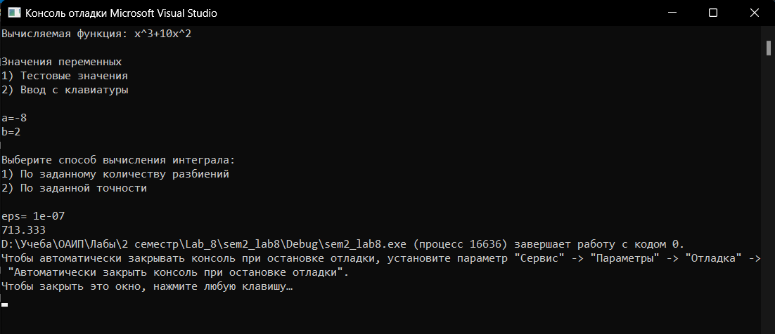

Вывод: изучили алгоритмы нахождения значений интегралов.